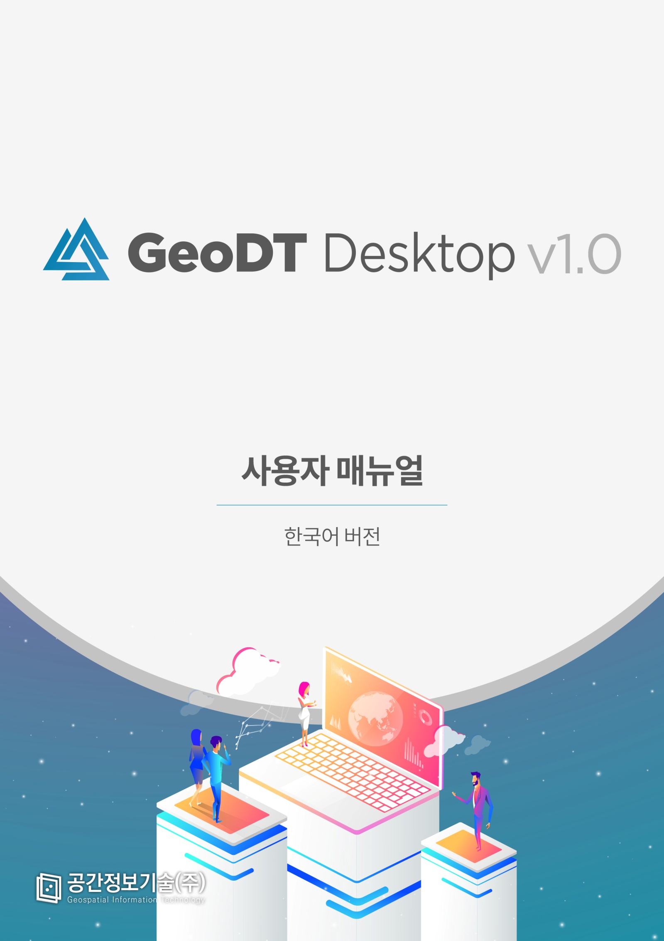

|  |
| --- |
| 저작권 |

이 문서는 정보 제공의 목적으로만 제공됩니다. 공간정보기술㈜는 이 문서에 수록된 정보의 완전성과 정확성을 검증하기 위해 노력하였으나, 발생할 수 있는 내용상의 오류나 누락에 대해서는 책임지지 않습니다. 따라서 이 문서의 사용이나 사용 결과에 따른 책임은 전적으로 사용자에게 있으며, 공간정보기술㈜는 이에 대해 명시적 혹은 묵시적으로 어떠한 보증도 하지 않습니다.

관련 URL 정보를 포함하여 이 문서에서 언급한 특정 소프트웨어 상품이나 제품은 해당 소유자가 속한 현지 및 국내외 관련법을 따르며, 해당 법률을 준수하지 않음으로 인해 발생하는 모든 결과에 대한 책임은 전적으로 사용자 자신에게 있습니다.

공간정보기술㈜는 이 문서의 내용을 예고 없이 변경할 수 있습니다.

**오픈소스 라이선스 관련 고지**

GNU Library or Lesser General Public License version 3.0 (LGPLv3)

라이브러리는 공유하되 개발된 제품에 대해서는 소스를 공개하지 않고 상용 SW 판매가 가능한 GPL 보다 완화된 라이선스를 말함.

“본 라이선스”는 이 라이선스는 GNU 일반 공중 라이선스 버전 3에 추가된 추가 허용 사항들로 구성된다.

GNU 약소 일반 공중 라이선스의 버전 3를 의미하며 GNU GPL은 GNU 일반 공중 라이선스의 버전3을 의미한다.

* 버전 : 3.0
* 관리기관 : Free Software Foundation
* 관련라이선스 : LGPL2.1, GPL2.0 GPL3.0
* 라이선스 계열 : GPL
* URL : <http://www.opensource.org/licenses/lgpl-3.0.html>

|  |
| --- |
| 문서 정보 |

문서 개요

이 문서는 QGIS(오픈소스 지리 정보 시스템)의 플러그인 GeoDT Desktop의 설치 및 사용법을 담고 있습니다.

독자

이 문서의 독자는 GeoDT Desktop를 사용해서 공간데이터를 편집하고 지리 정보 시스템을 운영하고자 하는 사용자입니다.

문의처

이 문서의 내용에 오류가 있거나 내용과 관련한 의문 사항이 있으면 아래의 연락처로 문의하십시오.

연락처: [ghre55@git.co.kr](mailto:ghre55@git.co.kr)

문서 버전 및 이력

|  |  |  |
| --- | --- | --- |
| 버전 | 일자 | 이력 사항 |
| 1.0 | 2019.01.29 | 1.0 배포 |
| 1.1 | 2019.02.26 | 목차 추가(JDK 1.8 설치하기), 오류 상황 추가, 기타 오탈자 수정 |

|  |
| --- |
| 표기 규칙 |

참고 표기

참고

독자가 참고해야 할 내용을 기술합니다.

주의 표기

주의

독자가 반드시 알아야 할 사항, 시스템 오류를 유발할 수 있는 사항, 수행하지 않았을 때 재산상의 피해를 줄 수 있는 사항을 기술합니다.

윈도(창) 이름/사이트 이름/메뉴 이름/필드 이름/선택 값 및 기호 표기

이 문서에서 윈도(창) 이름, 사이트 이름, 메뉴 이름, 입력 필드 이름, 선택 값은 다음과 같이 표기합니다.

윈도(창) 이름: 윈도 이름 창(단, 소스 코드에 사용된 기호는 이 표기 규칙에 해당하지 않음)

사이트 이름: 'GeoDT Desktop 다운로드' 사이트

메뉴 이름: 메뉴 > 하위 메뉴

입력 값: home page를 입력합니다.

|  |
| --- |
| 목차 |

[1. GeoDT Desktop 소개 7](#_Toc2072541)

[1.1 GeoDT Desktop 이란 무엇인가? 8](#_Toc2072542)

[1.2 GeoDT Desktop 기능 및 특징 8](#_Toc2072543)

[1.3 용어 정리 8](#_Toc2072544)

[2. GeoDT Desktop 기능 11](#_Toc2072545)

[2.1 플러그인 화면구성 12](#_Toc2072546)

[2.1.1 환경설정 12](#_Toc2072547)

[2.1.2 네비게이터 13](#_Toc2072548)

[2.2 사용 전 사전 작업 14](#_Toc2072549)

[2.2.1 JDK 1.8 설치하기 14](#_Toc2072550)

[2.2.2 QGIS 설치하기 14](#_Toc2072551)

[2.2.3 GeoDT 폴더 배치하기 16](#_Toc2072552)

[2.2.4 Val 폴더 배치하기 16](#_Toc2072553)

[2.3 QGIS 에서 GeoDT Desktop 플러그인 설정 18](#_Toc2072554)

[2.4 검수 실행 예제 및 확인 22](#_Toc2072555)

[2.4.1 검수 경로 설정하기 22](#_Toc2072556)

[2.4.2 검수 실행하기 24](#_Toc2072557)

[2.4.3 검수 확인하기 26](#_Toc2072558)

[2.5 제거 27](#_Toc2072559)

[2.5.1 QGIS 에서 제거하기 27](#_Toc2072560)

[2.5.2 GeoDT 폴더를 직접 제거하기 27](#_Toc2072561)

[3. 부록 29](#_Toc2072562)

[3.1 오류 상황 30](#_Toc2072563)

[3.1.1 프로그램 설치 전 오류 30](#_Toc2072564)

[3.1.2 프로그램 설치 중 오류 30](#_Toc2072565)

[3.1.3 검수 사용 중 오류 31](#_Toc2072566)

[3.1.4 검수 종료 시 오류 32](#_Toc2072567)

[3.1.5 기타 32](#_Toc2072568)

[3.2 검수 항목 세부 설명 32](#_Toc2072569)

[3.2.1 수치지도 32](#_Toc2072570)

[3.2.2 지하시설물 51](#_Toc2072571)

[3.2.3 임상도 55](#_Toc2072572)

|  |
| --- |
| 표 및 그림 목록 |

표 목록

[표 1 QGIS 설치 과정 15](#_Toc536200687)

그림 목록

그림 1 환경설정 인터페이스 12

그림 2 네비게이터 탭 인터페이스 13

그림 3 GeoDT 폴더 배치하기 18

그림 4 val 폴더 배치하기 18

그림 5 GeoDT.py 18

그림 6 플러그인 설정 1 20

그림 7 플러그인 설정 2 20

그림 8 플러그인 설정 3 21

그림 9 플러그인 설정 4 21

그림 10 플러그인 설정 5 22

그림 11 플러그인 설정 6 22

그림 12 검수경로 설정하기 23

그림 13 검수 실행하기 25

그림 14 검수 확인하기 26

그림 15 QGIS 검수 결과 화면 27

# GeoDT Desktop 소개

## GeoDT Desktop 이란 무엇인가?

GeoDT는 'Geo-Spatial'과 'Design Tool'이라는 단어를 합쳐 만든 이름으로, '지리 정보를 디자인하는 도구 '라는 의미를 담았습니다.

GeoDT Desktop는 데스크톱 환경에 설치해서 쓰는 QGIS의 플러그인 입니다. 공간 데이터 검수를 위해서는 검수 종류, 옵션, 좌표계 등과 같은 세부 조건을 각각 설정해야 합니다. 하지만 GeoDT Desktop를 사용하면 이와 같은 세부 조건을 쉽게 설정하고 공간 데이터 검수를 할 수 있습니다.

GeoDT Desktop는 ‘공간 데이터 검수’라는 핵심 기능을 기반으로 QGIS의 다양한 플러그인을 조합하여 사용자의 공간 데이터를 효율적으로 관리할 수 있습니다.

## GeoDT Desktop 기능 및 특징

GeoDT Desktop의 기능 및 특징은 다음과 같습니다.

* **오프라인 환경에서의 작업**GeoDT Desktop는 인터넷 연결 없이도 언제 어디서나 데스크톱을 통해 간편하게 사용할 수 있습니다. 사용자는 적합한 필터를 선택하여 편리하게 지리 정보를 관리할 수 있습니다.
* **쉬운 UI**GeoDT Desktop은 지도 레이어의 검수 및 편집 기능을 지원하며, 사용자 편의를 고려한 쉽고 간편한 조작으로 사용할 수 있습니다.
* **모듈**GeoDT Desktop은 QGIS Desktop의 확장 플러그인 입니다. QGIS에서 제공하는 기본 기능과 커뮤니티를 통해 공유되는 확장 기능을 자유롭게 조합하여 동시에 사용할 수 있습니다.

## 용어 정리

* **공간정보**지상, 지하, 수상, 수중 등 공간상에 존재하는 자연적 또는 인공적인 객체에 대한 위치정보 및 이와 관련된 공간적 인지 및 의사결정에 필요한 정보를 말합니다.
* **플러그인(Plug-In)**  
  메인 프로그램에 추가 기능을 위한 컴퓨터 프로그램 모듈 또는 장치입니다. 본 매뉴얼에선 메인 프로그램이 QGIS, 플러그인이 GeoDT Desktop입니다.
* **GIS(Geographic Information Service)**  
  사용자들에게 지리정보를 제공하고 관리하고 변형해주는 서비스를 말합니다.
* **QGIS**  
  QGIS(과거 이름: Quantum GIS)는 데이터 뷰, 편집, 분석을 제공하는 크로스 플랫폼 [자유](https://ko.wikipedia.org/wiki/%EC%9E%90%EC%9C%A0_%EC%86%8C%ED%94%84%ED%8A%B8%EC%9B%A8%EC%96%B4)-[오픈 소스](https://ko.wikipedia.org/wiki/%EC%98%A4%ED%94%88_%EC%86%8C%EC%8A%A4) 데스크톱 [지리 정보 체계](https://ko.wikipedia.org/wiki/%EC%A7%80%EB%A6%AC_%EC%A0%95%EB%B3%B4_%EC%B2%B4%EA%B3%84)(GIS) 응용 프로그램이다.
* **GeoDT Desktop**본 매뉴얼에서 다루는 프로그램 입니다. QGIS 에서 쉽게 공간 데이터 검수할 수 있는 기능을 지원하는 플러그인 입니다.
* **객체**현실세계에 존재하는 대상체를 GIS에서 표현하기 위해서 공간적 또는 비공간적 요소로 표현하는 대상체를 말합니다.
* **검수**사용자의 공간정보의 무결성을 검증하는 과정입니다. 검수를 통해 사용자의 공간정보의 오류를 찾고 이를 수정할 수 있습니다.
* **.py**  
  파이선 파일의 확장자명 입니다. GeoDT Desktop은 파이선으로 작성된 플러그인 입니다.
* **.shp**  
  쉐이프(shape) 파일의 확장자명 입니다. Shp 파일은 ESRI에서 만든 지리 현상에 대한 기하학적 위치와 속성 정보를 저장, 제공해주는 데이터 포맷입니다. 현재는 전세계에서 보편적인 공간정보데이터 포맷으로 사용되고 있습니다.
* **좌표계**  
  좌표는 직선, 평면, 공간에서 어떤 점의 위치를 나타내는 수의 짝을 말합니다. 좌표계는 좌표의 의미와 배열 등을 규정하는 체계 또는 표준을 말합니다.
* **Vertex**  
  Polygon을 구성하는 x,y 좌표계 상의 점을 말합니다.
* **Polygon**  
  Vertex의 집합을 연결한 객체입니다. Vertex가 연속적으로 배열됨으로써 폴리곤이 됩니다.
* **표고(elevation, altitude)**기준이 되는 수평면(수직 기준면)으로부터 지표 위 어떤 점까지의 연직 거리를 말합니다. 즉, 평균 해수면으로부터 특정 점 까지 이르는 연직 거리입니다. 우리나라에서는 인천항의 평균해수면을 국가수직기준면으로 하여 표고를 정하고 있습니다.
* **등고선**  
  지표면의 동일한 표고점을 연결한 선으로, 지형의 기복을 나타내는 데 사용합니다. 등고선 간격은 경사가 급한 곳일수록 좁고 완만 할수록 넓습니다.
* **폐합**  
  선형 객체의 첫 점과 끝점이 동일한 좌표를 가지는 상태를 말합니다.
* **경지계**  
  경작지의 구획을 말하며 지류계 내에 존재합니다.
* **지류계**

지류란 지표면에 식물이 자라는 땅의 상태 또는 그 식물의 종류를 말합니다. 지류계는 지류의 경계입니다.

* **UFID(Unique Feature IDentifier)**  
  건물이나 도로와 같은 각종 시설물에 고유한 등록번호를 부여하고 다양한 공간정보를 연계하여 통합적으로 관리하는 체계입니다.
* **기호(심볼, Symbol)**지형, 자연물, 인공구조물 등을 지도에 쉽게 표현하기 위해 사용하는 그림 또는 부호를 말합니다.

# GeoDT Desktop 기능

## 플러그인 화면구성

### 환경설정

환경설정 탭 에서는 사용자가 원하는 검수 설정 값과 검수 대상 데이터를 입력합니다.

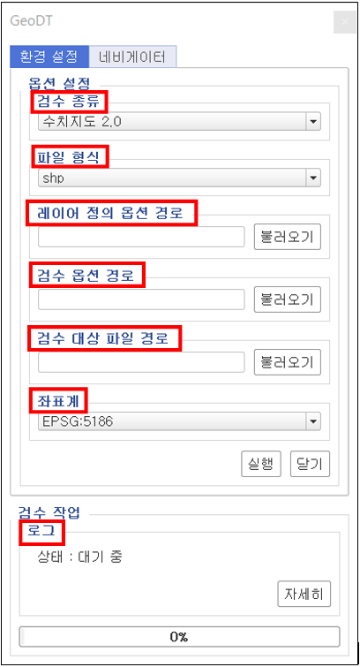

● **검수 종류**  
어떤 타입의 검수를 수행할 것인지 선택하는 부분

● **파일 형식**  
검수할 지리 정보 파일의 확장자를 선택하는 부분

● **레이어 정의 옵션 경로**  
레이어 정의 옵션을 정해둔 파일을 선택하는 부분

● **검수 옵션 경로**  
검수를 수행할 시 적용되는 옵션 파일의 경로를 선택하는 부분

**● 검수 대장 파일 경로**  
어떤 파일을 검수할 것인지 선택하는 부분

**● 좌표계**  
좌표 체계를 선택하는 부분

**● 로그**  
검수의 진행 상황이 표시되는 부분

그림 1 환경설정 인터페이스

### 네비게이터

네비게이터 탭 에서는 검수 결과 및 이전 검수 파일을 열람하고, QGIS에서 작업할 수 있게 도와줍니다.

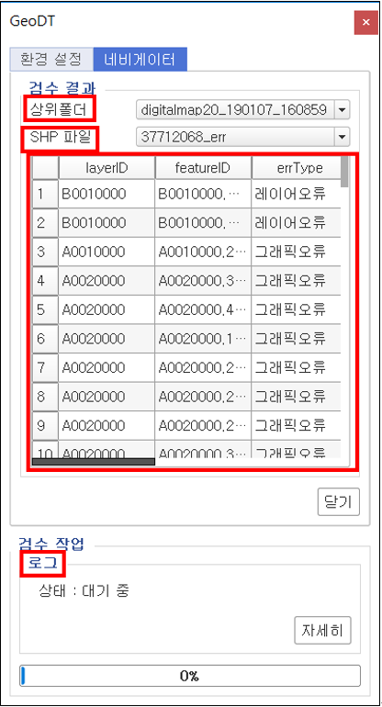

● **상위 폴더**  
검수가 수행된 폴더를 선택하는 부분

● **SHP 파일**  
검수가 수행된 폴더 내의 SHP파일을 선택하는 부분

● **표**  
검수된 항목들의 객체가 행으로 표시되며, 열로 속성값들을 표시함. 행을 클릭할 시 해당 검수 부분으로 레이어 좌표가 이동함.

● **로그**  
검수의 진행 상황이 표시되는 부분

그림 2 네비게이터 탭 인터페이스

## 사용 전 사전 작업

본 매뉴얼의 설치 과정은 Windows 운영체제 사용자를 대상으로 하고 있습니다. 사용자의 운영체제 및 비트 버전에 따라 설치 파일이 다르기 때문에 사전에 확인 후 설치를 진행해주시길 바랍니다. QGIS 2.18.13 설치 시 내부 환경이 자동으로 설치 됩니다.

설치 환경 및 파일이 준비되면 본격적인 설치를 진행합니다. 설치 순서는 크게 **JDK 1.8 설치 > QGIS 설치 > GeoDT 폴더 배치 > val 폴더 배치** 의 3단계로 구성됩니다. 아래 매뉴얼에 따라 설치를 진행해주시길 바랍니다.

### JDK 1.8 설치하기

GeoDT Desktop 은 JAVA 버전 8의 환경에서 개발되었습니다. 따라서 GeoDT Desktop 을 정상적으로 사용하기 위해선 JAVA 버전 8의 설치 및 관련 환경 변수 설정을 해야 합니다.

JDK 1.8은 오라클 공식 홈페이지(<https://www.oracle.com/technetwork/java/javase/downloads/jdk8-downloads-2133151.html>) 에서 사용자의 운영체제 환경에 맞는 설치파일을 다운로드 후 설치해주시기 바랍니다.  
시스템 환경 변수 설정은 Java 도움말 리소스(<https://www.java.com/ko/download/help/path.xml>)를 참고하시길 바랍니다.

참고

플러그인의 설치 후 실행 시 Java 관련 에러 메시지에 대한 해결법은 **3.1 오류상황** 의 관련 항목을 확인하시기리 바랍니다.

### QGIS 설치하기

QGIS는 GeoDT Desktop을 사용하기 위한 기본 툴 입니다. QGIS의 버전에 따라 GeoDT 의 일부 기능 사용이 제한될 수 있으므로 반드시 명시된 버전의 QGIS를 다운로드 하시길 바랍니다.  
설치 파일은 <https://qgis.org/downloads/> 에서 버전(**2.18.13**) 검색 후 무료로 다운로드할 수 있습니다. 만일 검색이 어렵다면 아래 링크를 통해 파일을 다운로드 할 수 있습니다. 사용자의 운영체제 환경에 맞는 설치 파일을 다운로드 하시길 바랍니다.  
32bit 운영체제 사용자: <https://qgis.org/downloads/QGIS-OSGeo4W-2.18.13-1-Setup-x86.exe>   
64bit 운영체제 사용자: <https://qgis.org/downloads/QGIS-OSGeo4W-2.18.13-1-Setup-x86_64.exe>

다음은 QGIS를 설치하는 과정입니다.

|  |  |
| --- | --- |
| qgis_01 |  |
| 1. 다운받은 설치 파일을 실행합니다. 설치 전 QGIS 의 버전이 2.18.13 이 맞는지 확인하시길 바랍니다. | 2. ‘I agree’ 버튼을 누릅니다. |
|  |  |
| 3. 설치 경로를 설정합니다. QGIS는 기본적으로  C 드라이브에 설치를 진행합니다. | 4. 추가로 설치할 데이터 셋을 고를 수 있습니다. ‘Install’ 버튼을 눌러 설치를 진행합니다. |
|  |  |
| 5. 설치가 진행 중 입니다. | 6. 설치가 완료되었습니다. |
|  |  |
| 7. 바탕화면의 QGIS 2.18 폴더를 더블클릭 후, ‘QGIS Desktop 2.18.13’ 를 실행합니다. | 8. 좌측 그림과 같이 QGIS 가 실행 되면 성공입니다. |

표 1 QGIS 설치 과정

### GeoDT 폴더 배치하기

GeoDT Desktop 플러그인 관련 실행 파일입니다. GeoDT.zip 파일은 <https://github.com/ODTBuilder/OpenGDS-Desktop-QgisPlugin> 에서 무료로 다운로드할 수 있습니다.

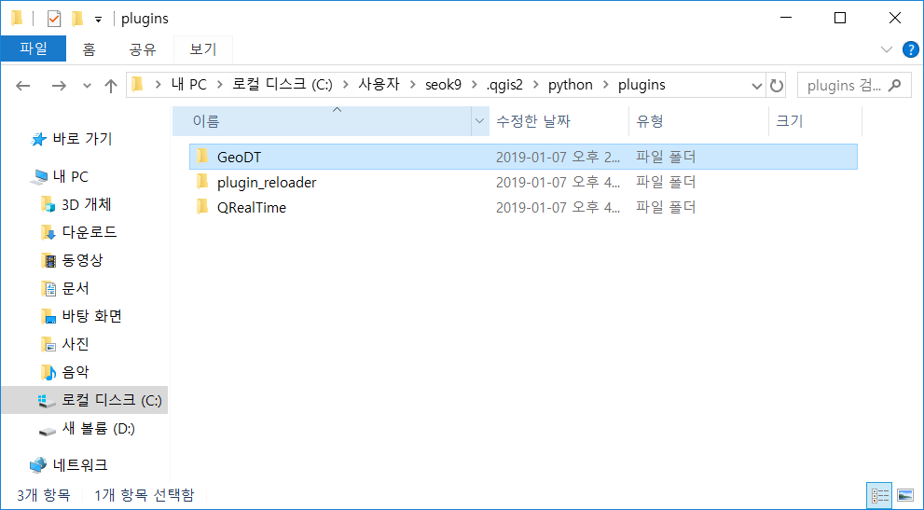

그림 3 GeoDT 폴더 배치하기

GeoDT.zip 의 압축을 푼 뒤 생성된 GeoDT 폴더를 C:\Users\[본인 계정]\.qgis2\python\plugins 경로에 옮깁니다.

### Val 폴더 배치하기

배치 파일과 검수를 수행하는 jar 파일 및 예제 파일이 포함되어 있습니다. val.zip 파일은 <https://github.com/ODTBuilder/OpenGDS-Desktop-QgisPlugin> 에서 무료로 다운로드할 수 있습니다.

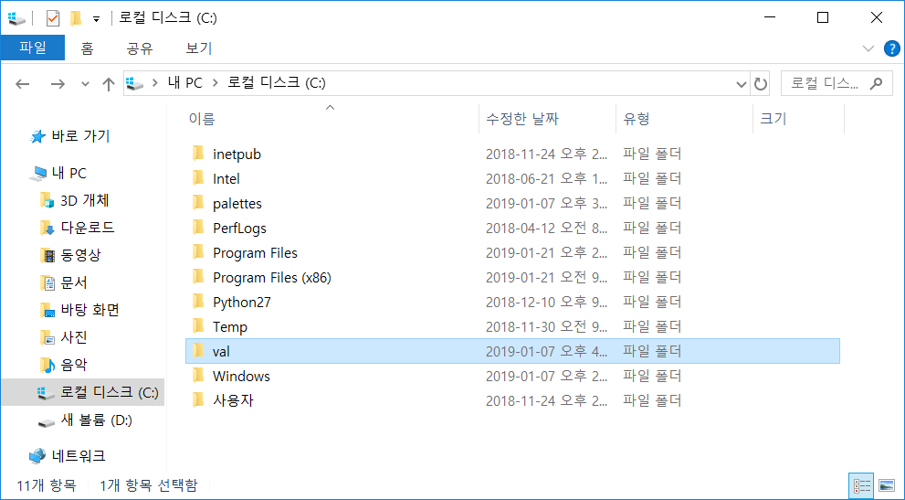

그림 4 val 폴더 배치하기

val.zip 의 압축을 푼 뒤 생성된 val 폴더를 C:\ 에 옮깁니다.

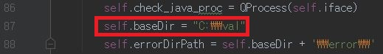

그림 5 GeoDT.py

만일 경로를 변경하고 싶다면 소스파일을 직접 수정해야 합니다.  
C:\Users\[본인계정]\.qgis2\python\plugins\GeoDT\GeoDT.py의 **87번째 줄**의 **self.baseDir** 값을 찾아 원하는 경로로 수정합니다.

주의

사용자가 직접 소스코드를 수정 시 예기치 못한 오류가 발생할 수 있습니다. 가능하면 소스코드 수정 없이 본 매뉴얼 대로 설치를 진행하시길 권장합니다.

## QGIS 에서 GeoDT Desktop 플러그인 설정

QGIS Desktop 에서 GeoDT Desktop 플러그인 연동을 위한 설정과 QGIS 도구모음에 아이콘을 추가하는 방법입니다.

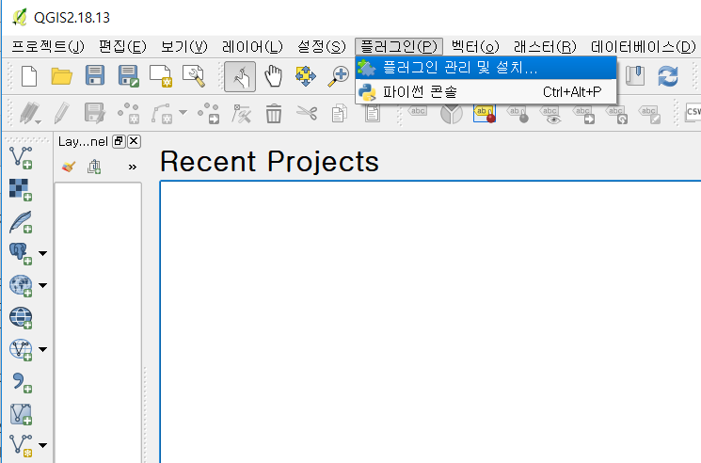

그림 6 플러그인 설정 1

* QGIS를 실행 후  
  **메뉴 > 플러그인 > 플러그인** 관리 및 설치 순서로 클릭합니다.

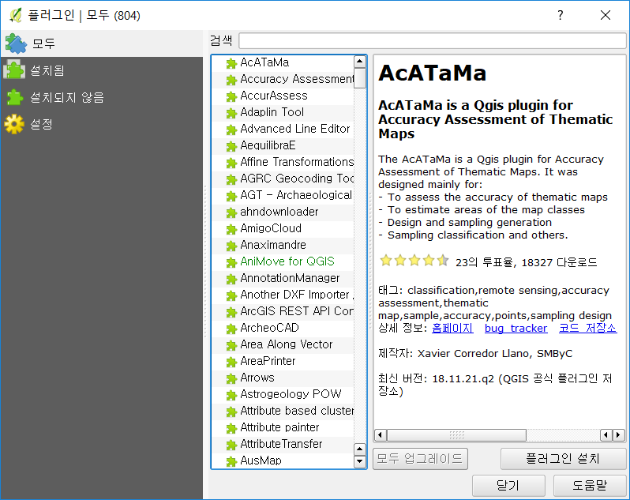

그림 7 플러그인 설정 2

* 상단의 검색 창에 ‘*geodt*’’를 검색합니다.

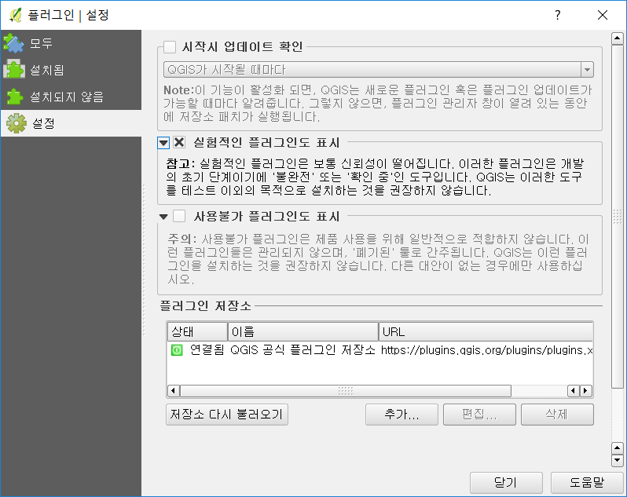

그림 8 플러그인 설정 3

* 만일 ‘GeoDT\_Desktop’ 이 검색되지 않는다면 설정에서 ‘**실험적인 플러그인도 표시**’ 에 체크를 합니다.

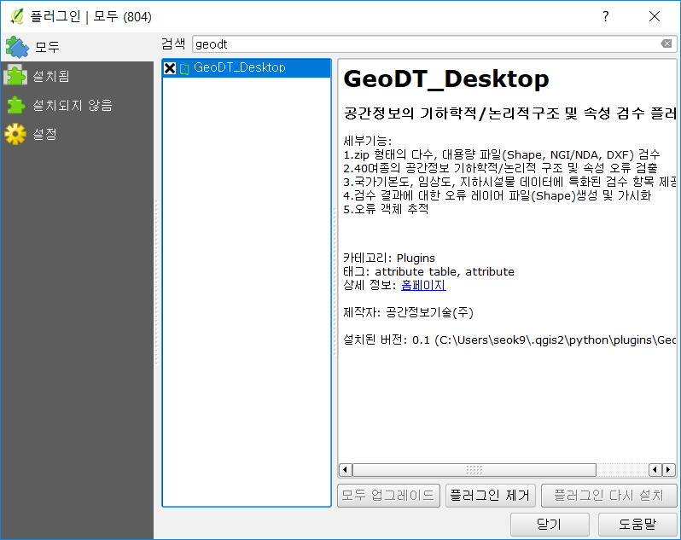

그림 9 플러그인 설정 4

* 검색된 ‘GeoDT\_Desktop’ 항목 좌측 체크 박스에 체크를 합니다.

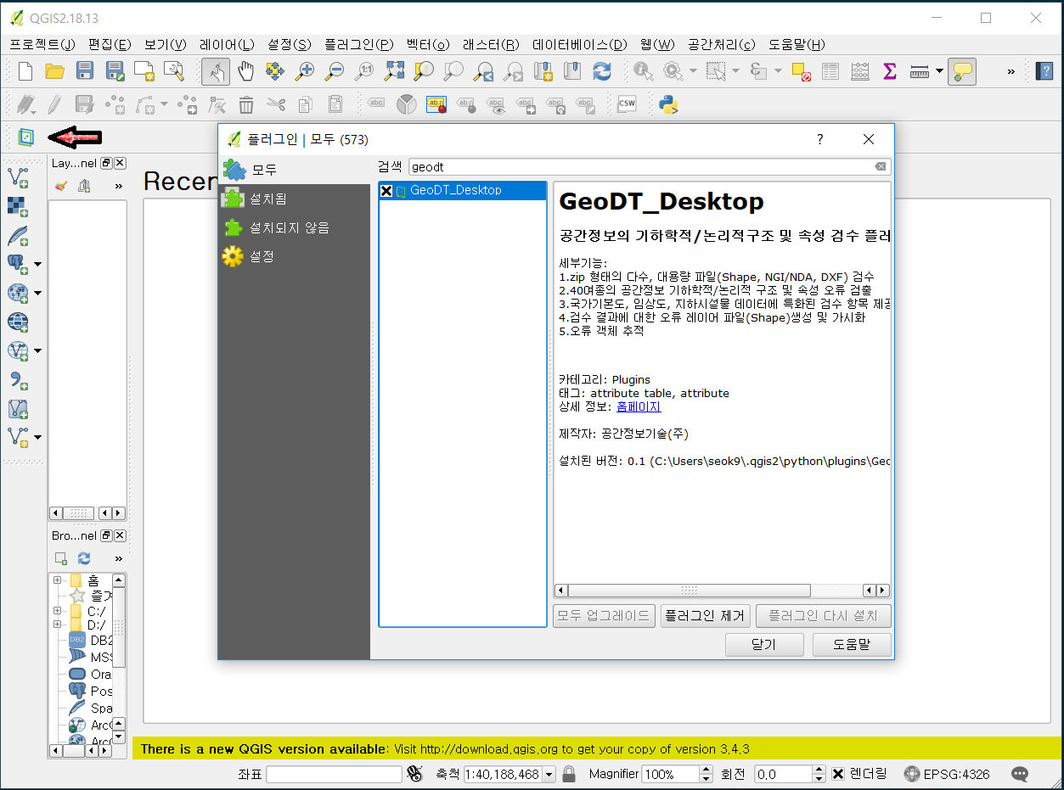

그림 10 플러그인 설정 5

* 체크 후 QGIS 좌측 상단 도구모음에 다음과 같은 아이콘이 활성화 되면 성공입니다. 만일 아이콘이 뜨지 않는 다면 **메뉴 > 보기 > 도구모음 > GeoDT** 에 체크를 합니다.

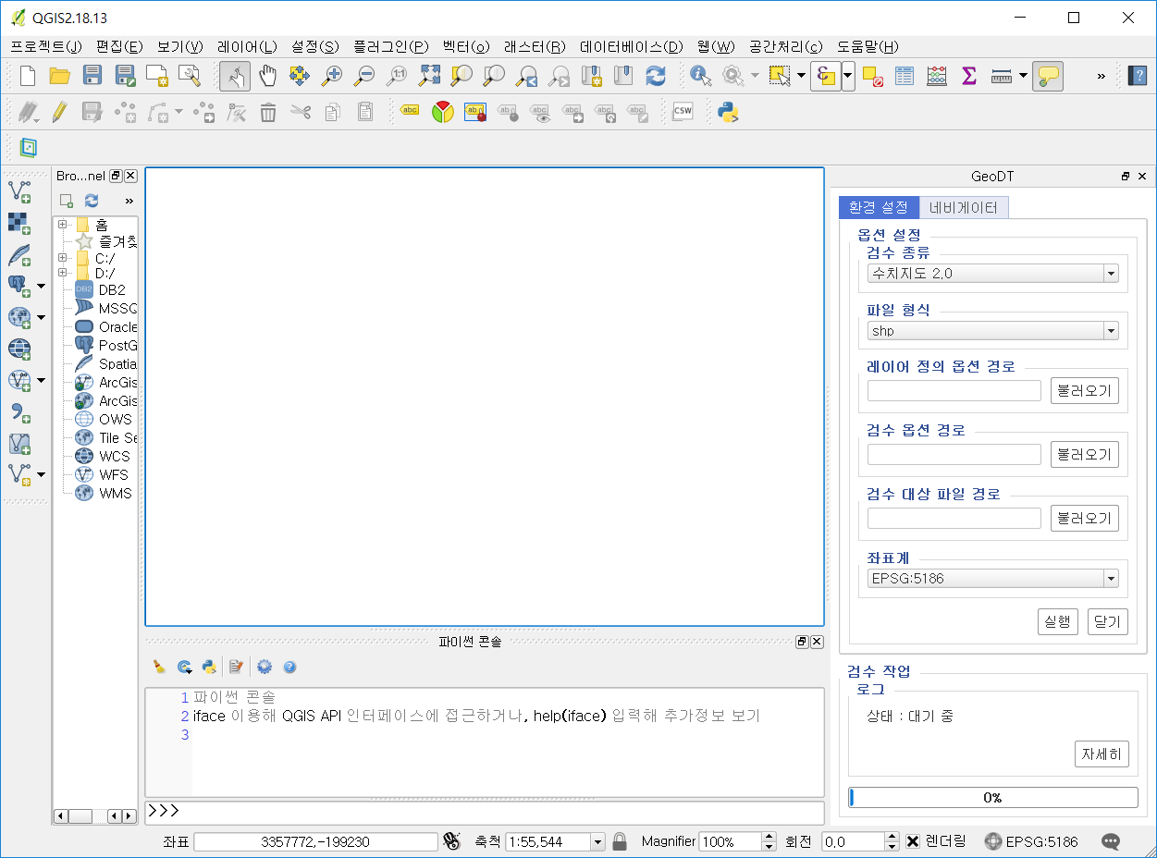

그림 11 플러그인 설정 6

* 활성화 된 아이콘을 클릭 후 QGIS 우측에 다음과 같은 창이 활성화 되면 성공입니다.

이제 QGIS와 GeoDT Desktop을 사용할 준비가 끝났습니다.

## 검수 실행 예제 및 확인

### 검수 경로 설정하기

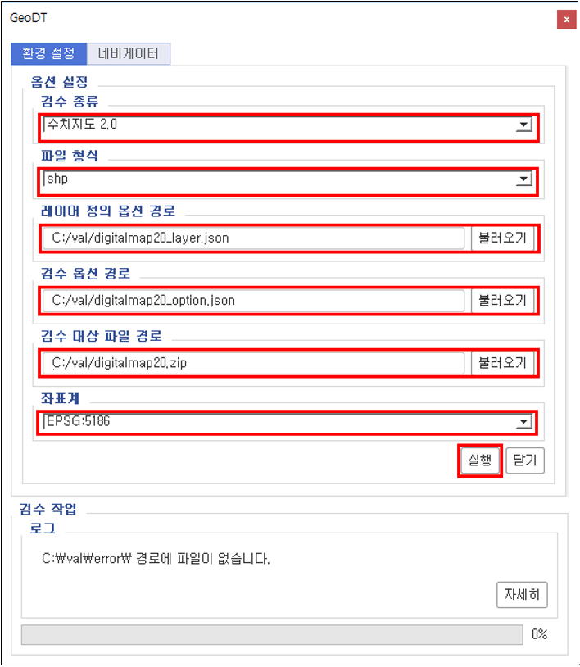

그림 12 검수경로 설정하기

‘환경설정’ 탭에서 아래와 같이 옵션을 설정합니다.

* 검수 종류 : *수치지도 2.0*
* 파일 형식 : *shp*
* 레이어 정의 옵션 경로 : *C:/val/digitalmap20\_layer.json*
* 검수 옵션 경로 : *C:/val/digitalmap20\_option.json*
* 검수 대상 파일 경로 : *C:/val/digitalmap20.zip*
* 좌표계 : *EPSG : 5186*

위의 검수 옵션이 올바르게 적용 됬는지 확인 후 좌표계 탭 우측 하단의 ‘실행’ 버튼을 클릭해 검수를 진행합니다.

참고

‘레이어 정의 옵션’ 파일과 ‘검수 옵션’ 파일은 GeoDT Web 을 통해 생성하실 수 있습니다. 자세한 내용은 공식 홈페이지(<http://www.geodt.co.kr/pages/web.html#layer_setting/> )의 ‘대상 레이어 설정’ 과 ‘검수 항목 세부 설정’을 참고해주세요.

### 검수 실행하기

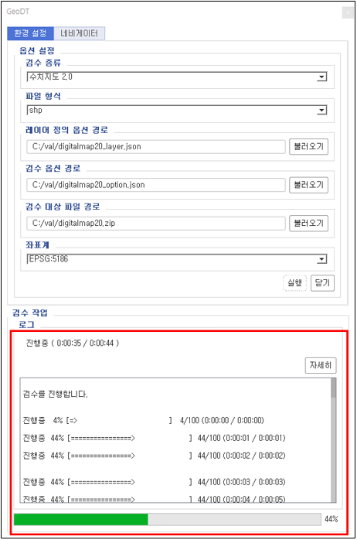

그림 13 검수 실행하기

검수가 시작되면 하단의 ‘검수 작업’ 탭에서 진행 상황 및 예상되는 소요 시간을 알려줍니다. ‘자세히’ 버튼을 클릭하면 세부 검수 진행 상황을 하단의 텍스트 박스에서 보여줍니다. 최하단의 초록색 바를 통해 전체 진행률을 확인할 수 있습니다.

로그에 ‘검수가 완료 되었습니다.’ 라는 상태메세지가 뜨면 검수가 성공적으로 완료된 것입니다.

### 검수 확인하기

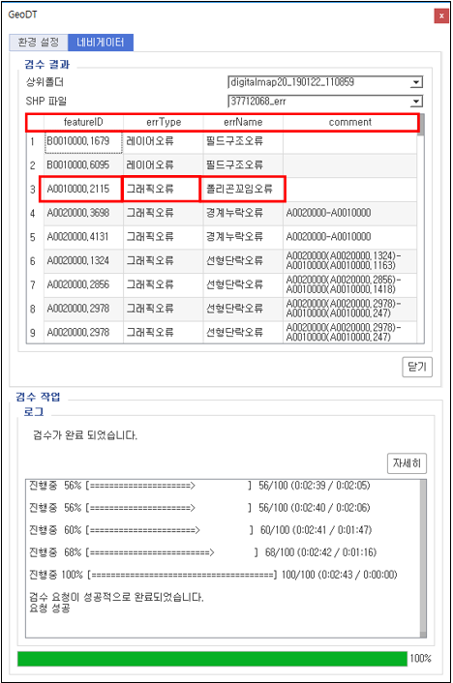

그림 14 검수 확인하기

상단 ‘네비게이터’ 탭을 클릭해 검수 결과를 확인할 수 있습니다. 검수 결과는 C:/val/error 에 폴더로 생성되 저장됩니다. 이전 검수 결과를 열람하고 싶다면 ‘검수 결과’ 탭의 ‘*상위폴더*’ 와 ‘*SHP 파일*’ 항목을 설정해 원하는 검수 결과를 열람할 수 있습니다.

‘SHP 파일’ 탭에 생성된 표의 속성은 다음과 같습니다.

* **FeatureID** : 오류에 부여 되는 고유 식별자
* **errType** : 발생한 에러 타입
* **errName** : 발생한 오류
* **comment** : 오류가 발생한 좌표

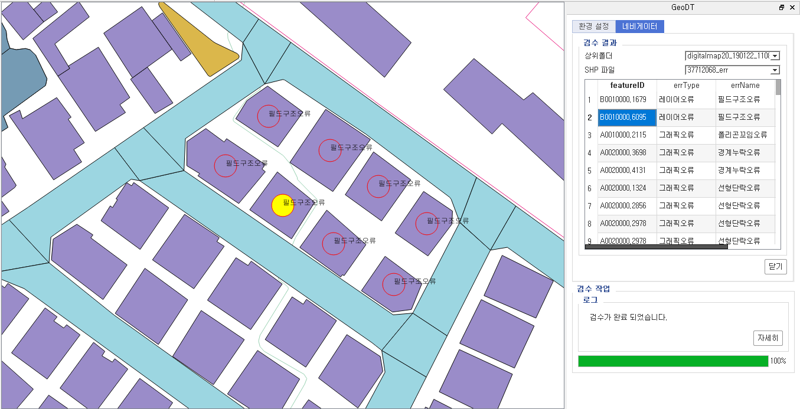

그림 15 QGIS 검수 결과 화면

오류의 속성값(FeatureID, errType, errName, comment) 중 하나를 더블클릭하면 QGIS에서 해당 오류가 발생한 위치로 이동합니다. 위 그림은 2번 오류의 featureID 속성값을 더블클릭한 결과입니다.

## 제거

GeoDT Desktop는 다음과 같은 방법으로 제거할 수 있습니다.

### QGIS 에서 제거하기

**메뉴 > 플러그인 > 플러그인 관리 및 설치 > 설치됨 > GeoDT\_Desktop** 을 클릭 후 우측 하단에 ‘*플러그인 제거*’ 버튼을 클릭합니다. (그림 9 참고)

### GeoDT 폴더를 직접 제거하기

파일 탐색기를 이용해 2.2.2 에서 옮긴 GeoDT 폴더를 직접 삭제 합니다.

GeoDT Desktop은 QGIS의 플러그인이기 때문에 위 삭제 방법은 **GeoDT 플러그인만을 삭제**합니다. 만일 QGIS 툴을 삭제하길 원하시면 **제어판** **>** **프로그램 추가/제거** 기능을 이용해 QGIS를 제거해주시기 바랍니다.

# 부록

## 오류 상황

### 프로그램 설치 전 오류

* **QGIS 설치 파일은 어디서 다운받을 수 있나요?**  
  QGIS 설치 파일은 공식 홈페이지(<https://qgis.org/downloads/> )에서 무료로 다운받으실 수 있습니다. 자세한 내용은 목차 2.1.2를 참고해주세요.
* **QGIS의 설치 경로를 바꿔도 되나요?**  
  설치 경로를 바꾸셔도 무관합니다.
* **최신 버전의 QGIS를 설치해도 사용할 수 있나요?**  
  GeoDT Desktop 은 QGIS 2.18.13 버전에 맞춰 개발된 플러그인 입니다. QGIS의 버전이 다를 경우 일부 기능 사용에 제한이 있으니 2.18.13. 버전 사용을 권장합니다.
* **QGIS의 전반적인 사용법에 대해 알고 싶어요.**  
  QGIS의 사용 매뉴얼은 공식 홈페이지(<https://docs.qgis.org/2.18/ko/docs/user_manual/> )에서 참고해주시기 바랍니다.
* **Windows 이외의 운영체제에서 사용하고 싶어요.**  
  GeoDT Desktop 은 QGIS의 플러그인 입니다. Mac, Linux 환경에서 작업을 원하시면 Mac, Linux 용 QGIS를 설치하셔야 합니다. 자세한 사항은 공식 홈페이지(<https://qgis.org/en/site/forusers/download.html/> )을 참고하시길 바랍니다.

### 프로그램 설치 중 오류

* **GeoDT, val 폴더의 이름 및 경로를 바꾸고 싶어요.**  
  GeoDT, val 폴더의 이름 및 경로를 바꾸길 희망하시면 플러그인 소스코드의 일부분을 수정해야합니다. 자세한 내용은 목차 2.2.2와 2.2.3을 참고해주시기 바랍니다.
* **QGIS를 실행하면 ‘GeoDT 플러그인 충돌’ 이라는 시스템 메시지가 떠요.**우선 QGIS의 버전이 2.18.13이 맞는지 확인 합니다. 그 후에 GeoDT 폴더의 경로 및 이름이 매뉴얼과 동일하게 진행되었는지 확인 합니다. 이후에도 문제가 발생한다면 C:\Users\[본인 계정]\.qgis2\python\plugins 의 GeoDT 폴더를 삭제 후 다시 넣은 뒤, QGIS 종류 후 재실행 하시길 바랍니다.
* **GeoDT 플러그인을 검색해도 뜨지 않아요.**  
  QGIS에서 메뉴 🡪 플러그인 🡪 플러그인 관리 및 설치 🡪 설정 🡪 실험적인 플러그인도 표시 항목에 체크 유무를 확인하시길 바랍니다. 만일 체크가 되어있다면 QGIS를 종료 후 재실행하시길 바랍니다.
* **도구모음에서 GeoDT 아이콘이 보이지 않아요.**  
  QGIS에서 메뉴 🡪 플러그인 🡪 도구모음 🡪 GeoDT 항목에 체크해주시길 바랍니다.

### 검수 사용 중 오류

* **‘JAVA\_HOME 환경 변수가 없습니다’ 오류 메시지가 뜹니다.**  
  사용자의 데스크톱에 Java가 설치가 되어있지 않은 경우나 시스템 환경 변수 ‘JAVA\_HOME’ 이 없는 경우에 뜨는 오류 메시지입니다. Java는 오라클 공식 홈페이지(<https://java.com/ko/download/> ) 에서 무료로 다운 받을 수 있습니다. 만일 Java를 설치하셨다면 **제어판 > 고급 시스템 설정 > 환경 변수 > 시스템 변수** 탭에 ‘JAVA\_HOME’ 변수가 있는지 확인하시고, 없다면 추가하고 경로를 java를 설치하신 경로로 맞춰 주시길 바랍니다.
* **‘PATH 환경 변수에 ‘%JAVA\_HOME%/bin’ 을 추가해주세요.’ 오류 메시지가 뜹니다.**   
  시스템 환경 변수 ‘Path’ 에 **‘%JAVA\_HOME%/bin’** 이 추가 되어있지 않은 경우에 뜨는 오류 메시지입니다. **제어판 > 고급 시스템 설정 > 환경 변수 > 시스템 변수** 탭에 ‘Path’ 의 값으로 **%JAVA\_HOME%/bin** 이 있는지 확인하시고, 없다면 추가해주시기 바랍니다.
* **‘javac 버전이 호환되지 않습니다.’ 오류 메시지가 뜹니다.**사용자가 설치한 Java 버전이 8이 아니거나, 혹은 시스템 환경 변수 JAVA\_HOME의 경로를 버전 8 로 설정하지 않은 경우 발생하는 오류입니다. GeoDT Desktop 은 Java 버전 8 환경에서 개발되었기 때문에 모든 기능을 정상적으로 사용하기 위해선 사용자가 Java 버전 8 설치 및 관련 환경 변수 값을 설정 해주셔야 합니다. ‘**2.2.1 JDK 1.8 설치하기’**를 참고해주시길 바랍니다.
* **검수를 실행했는데 로그 창에 ‘검수 작업이 실패했습니다’ 라는 문구가 뜹니다.**  
  위와 같은 문구는

1. 사용자가 ‘환경설정’ 에서 설정하는 옵션이 올바르지 않을 때.

2. val 폴더의 검수 작업을 진행하는 jar 파일이 사용자가 설정한 필터에 대한 값을 받지 못했을 때.

발생하는 오류 메시지입니다.

검수 전 ‘환경설정’ 에 설정한 옵션(검수 종류, 파일 형식, 레이어 정의 옵션, 검수 옵션, 검수 대상 파일 경로, 좌표계)의 값이 올바른지 체크해주시길 바랍니다. 만일 동일한 문제가 발생한다면 목차 2.2.3을 참고하셔서 val 폴더의 이름 및 경로가 올바른지 확인해주시길 바랍니다.

* **검수 진행 중 로그 창에 ‘검수가 실패했습니다.’ 라는 문구가 뜹니다.**검수 진행 중 예기치 못한 문제로 인해 검수 작업이 멈추거나 검수 결과 파일을 생성하지 못할 때 발생하는 오류 메시지입니다. 위 경우 다시 검수를 실행해주시고, 만일 동일한 증상이 발생한다면 QGIS를 재실행하고 ‘환경설정’ 에 설정한 옵션(검수 종류, 파일 형식, 레이어 정의 옵션, 검수 옵션, 검수 대상 파일 경로, 좌표계) 파일이 손상되지 않았는지 확인해주시길 바랍니다.

### 검수 종료 시 오류

* **검수 결과 파일은 어디에 저장되나요?**  
  검수 결과는 val/error/ 폴더에 저장됩니다.
* **외부 shp 파일을 네비게이터에서 설정해 QGIS에서 볼 수 있나요?**  
  val/error/ 위치에 폴더를 만들어 외부 shp 파일을 낳고 QGIS를 통해 볼 수 있습니다.

### 기타

* **다국어 지원을 하나요?**  
  현재 한국어, 영어를 지원하고 있습니다.
* **GeoDT를 다른 작업 환경(웹, 모바일)에서 사용하고 싶어요.**  
  GeoDT는 3가지 제품군이 있습니다. 데스크톱 환경에서 제공하는 GeoDT Desktop 뿐만 아니라 웹, 모바일 환경에서도 GeoDT의 주요 기능들을 지원합니다. 자세한 내용은 GeoDT 공식 홈페이지(<http://www.geodt.co.kr/> )를 통해 확인해주시길 바랍니다.

## 검수 항목 세부 설명

이 절에서는 검수 항목들을 세부적으로 설명합니다.

### 수치지도

수치지도에 관한 세부 검수 항목을 정의합니다.

**Geometry**

#### 요소 중복 오류

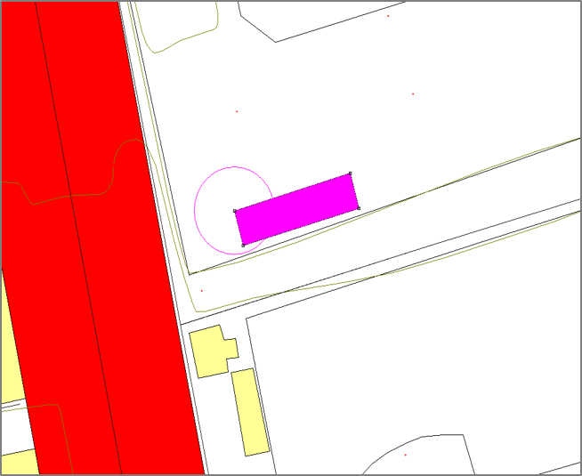

같은 위치에 속성이 모두 같은 두 개 이상의 객체가 있는 경우 발생합니다.  
필수조건 :

#### 불확실한 요소 사용 오류

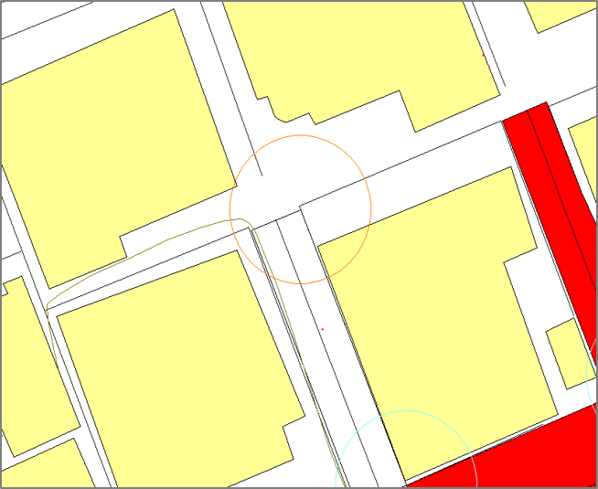

객체가 정의된 Geometry 타입 이외의 타입을 가진 경우에 발생합니다.  
필수조건:

#### 노드 오류

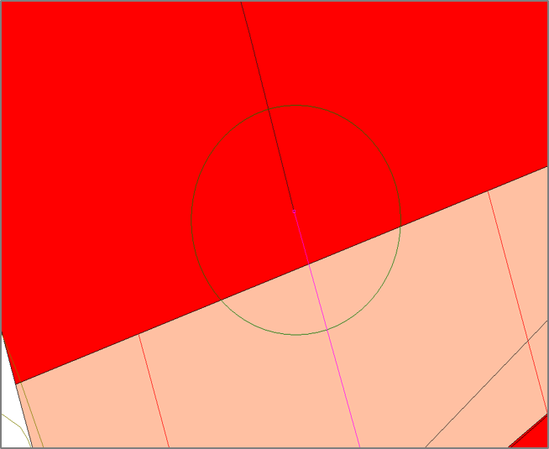

Polygon 타입의 객체가 꼬여있는 경우에 발생합니다.  
필수조건:

#### 꼬인 객체 오류

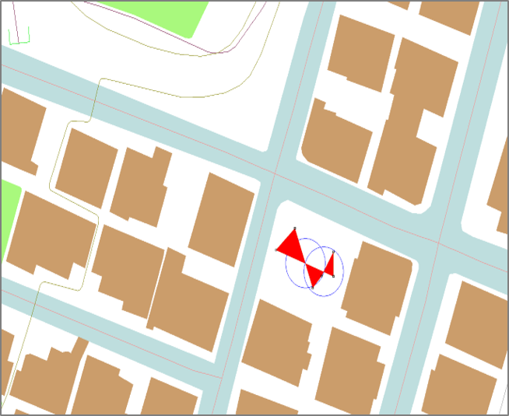

같은 위치에 두 개 이상의 Point가 있는 경우에 발생합니다  
필수조건:

#### 멀티파트 오류

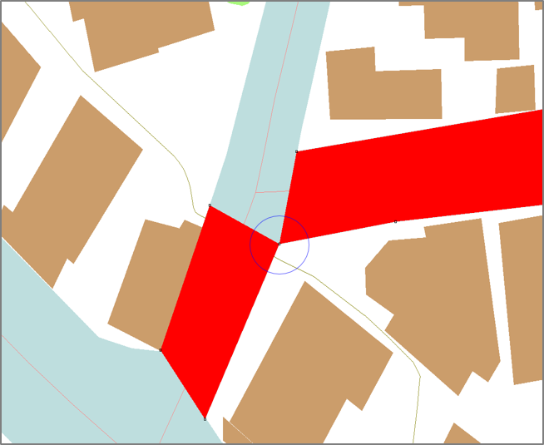

같은 속성을 가진 2개의 객체가 하나의 객체로 존재하는 경우에 발생합니다.  
필수조건:

#### 등고선 교차 오류

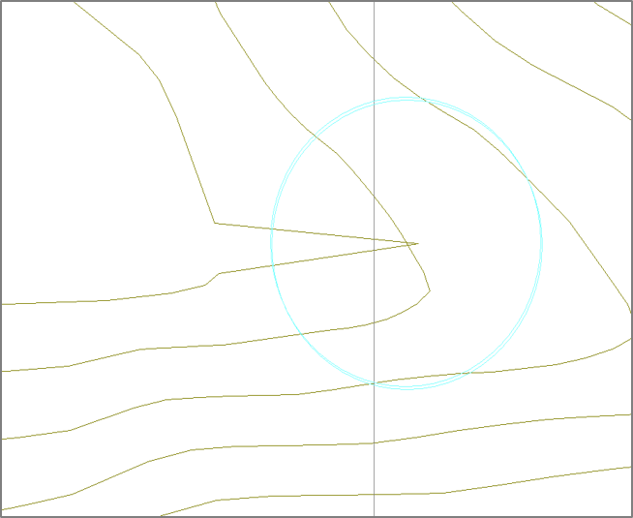

등고선 객체가 꼬여 있거나 다른 등고선 객체와 교차되어 있는 경우에 발생합니다.  
필수조건:

#### 등고선 직선화 미처리

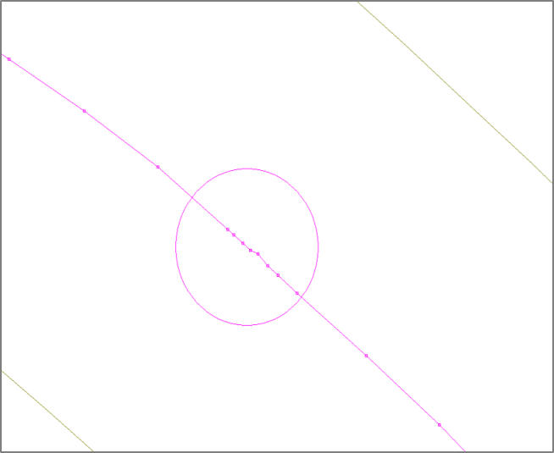

등고선 객체의 연속되는 3개 포인트의 각도가 6도 이하이고 길이가 3m 이하인 경우에 발생합니다.  
필수조건:

#### 등고선 끊김 오류

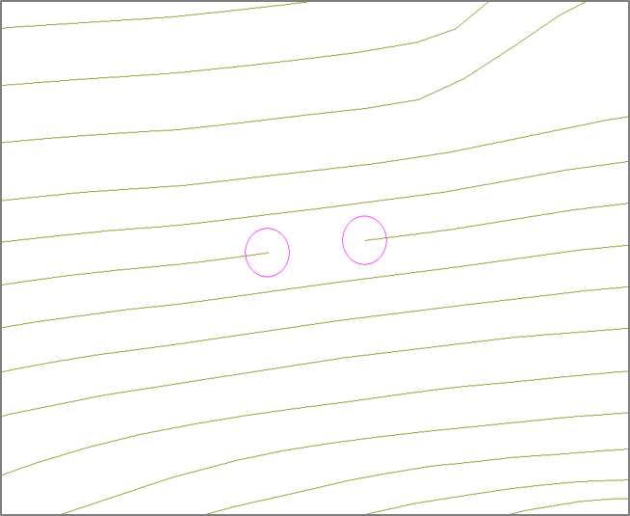

등고선 객체가 검수 영역 내에서 폐합되지 않거나 끊겨있는 경우에 발생합니다.  
필수조건: 수치조건(코드)

#### 등고선 꺾임 오류

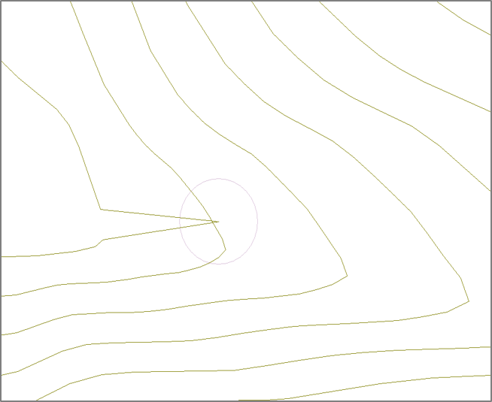

등고선 객체의 내부 각도가 90도 보다 작은 경우에 발생합니다.  
필수조건: 수치조건(코드/수치/조건)

#### 허용 범위 이하 면적

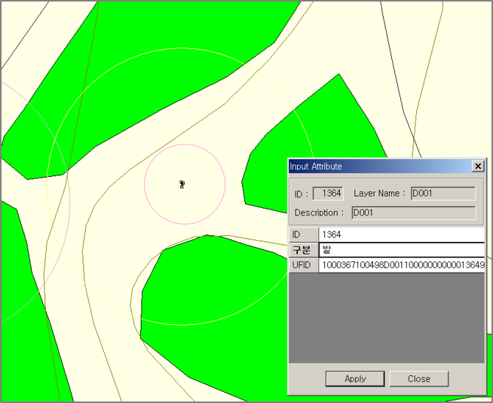

Polygon 타입의 객체가 일정한 면적($m^{2}$) 이하인 경우에 발생합니다  
필수조건: 수치조건(코드/수치/조건)

#### 허용 범위 이하 길이

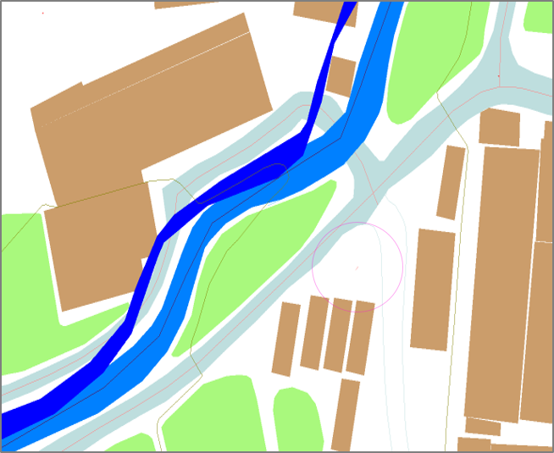

LineString 타입의 객체가 일정한 길이(m) 이하인 경우에 발생합니다.  
필수조건: 수치조건(코드/수치/조건)

#### 기준점 초과

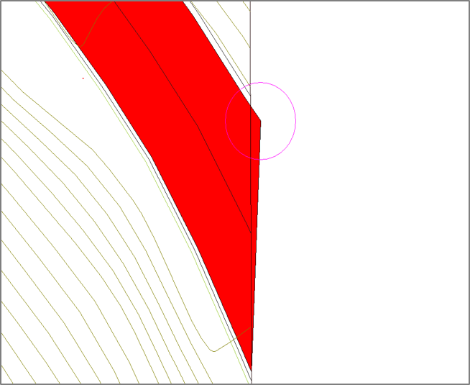

객체가 검수 영역 외부에 존재하거나 검수 영역과 교차되어 있는경우에 발생합니다.  
필수조건: 수치조건(코드/수치/조건), 레이어 관계

#### 단독 존재 오류

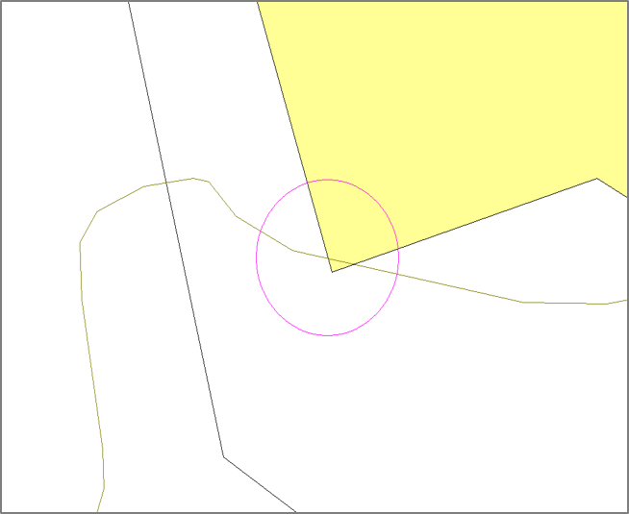

객체가 다른 객체와 겹쳐있는 경우에 발생합니다.  
필수조건: 수치조건(코드/수치/조건), 레이어 관계

#### 경계 초과 오류

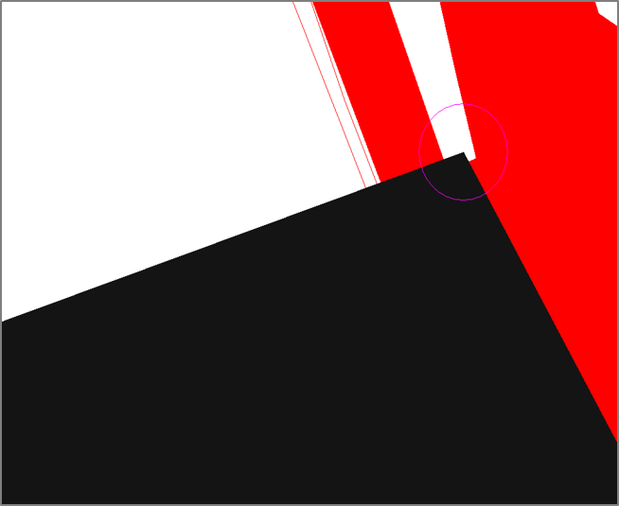

Polygon 또는 LineString 타입의 객체가 다른 객체와의 포함관계가 맞지 않는 경우에 발생합니다.  
필수조건: 수치조건(코드/수치/조건), 레이어 관계

#### 객체 폐합 오류

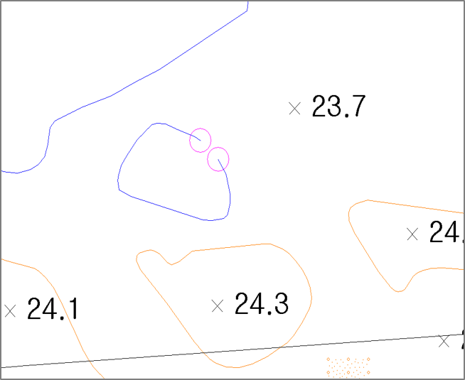

객체가 폐합되지 않은 경우에 발생합니다.  
필수조건: 수치조건(코드/수치/조건), 레이어 관계

#### 노드 오류



LineString 타입 객체의 양 끝점이 포함관계에 있는 Polygon 타입 객체와 맞닿아 있지 않은 경우에 발생합니다.  
필수조건: 수치조건(코드/수치/조건), 레이어 관계

#### 지류계 오류

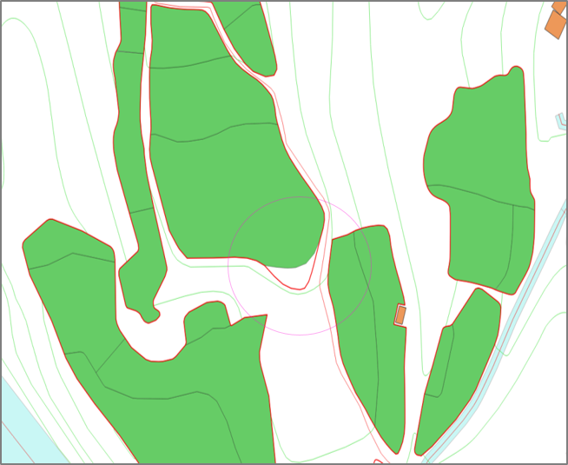

경지계 객체와 지류계 객체의 포함관계가 맞지 않은 경우에 발생합니다.  
필수조건: 수치조건(코드/수치/조건), 레이어 관계

#### 경지계 오류

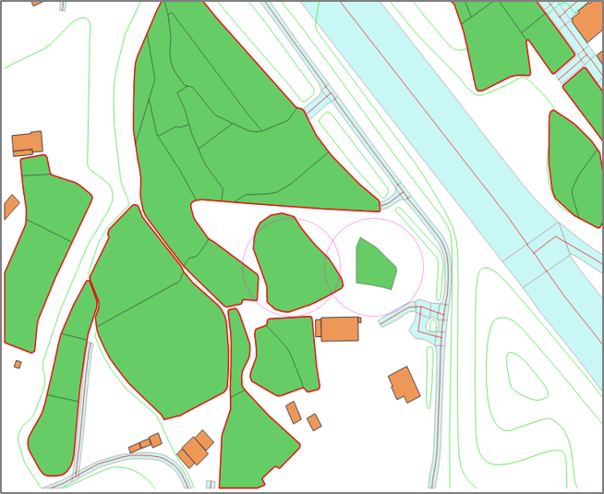

경지계 객체가 지류계 객체의 포함관계가 맞지 않은 경우에 발생합니다.  
필수조건: 레이어 관계(경지계 레이어 선택)

#### 객체 포함 오류

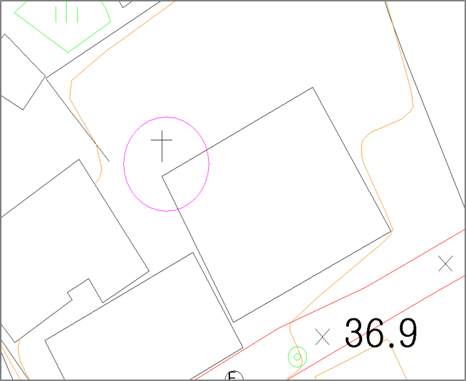

Point 타입의 객체가 다른 객체와의 포함관계가 맞지 않은 경우에 발생합니다.  
필수조건: 레이어 관계

#### 건물 부지 오류

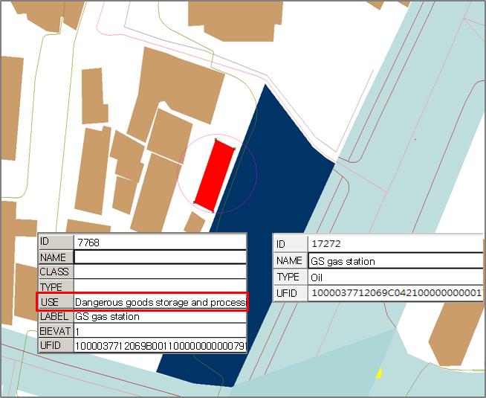

특정 속성을 가진 건물이 존재하지 않는 경우 해당하는 건물 부지에 포함되어 있지 않은 경우에 발생합니다.  
필수조건: 레이어 관계

#### 경계 누락 오류

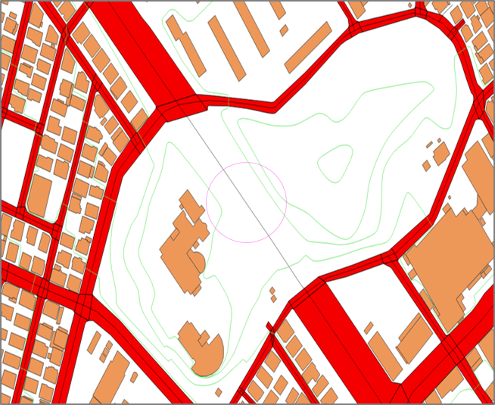

LineString 타입의 중심선 객체를 포함하는 Polygon 타입의 객체가 존재하지 않는 경우에 발생합니다.  
필수조건: 레이어 관계

#### 중심선 누락 오류

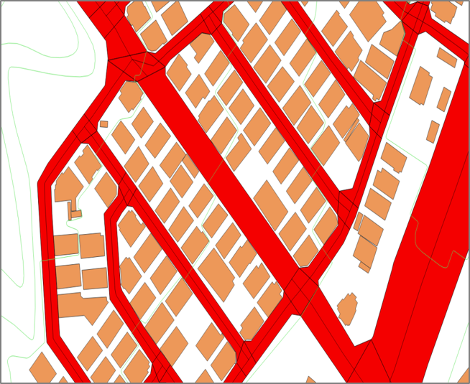

Polygon 타입 객체 내에 LineString 타입의 중심선 객체가 존재하지 않는 경우  
필수조건: 레이어 관계

#### 홀 중복 오류

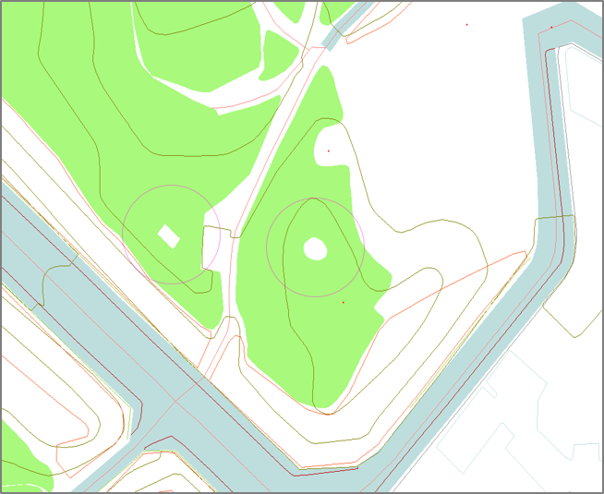

Polygon 타입의 객체에 홀(Hole)과 동일한 객체가 존재하는 경우  
필수조건: 레이어 관계

#### 홀 존재 오류

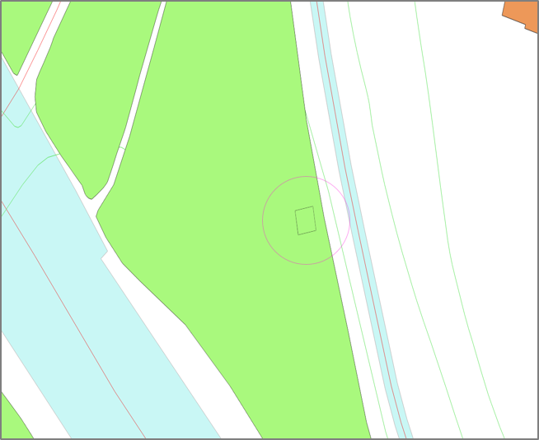

Polygon 타입의 객체에 홀(Hole)이 존재하는 경우  
필수조건:

#### 선형 단락 오류

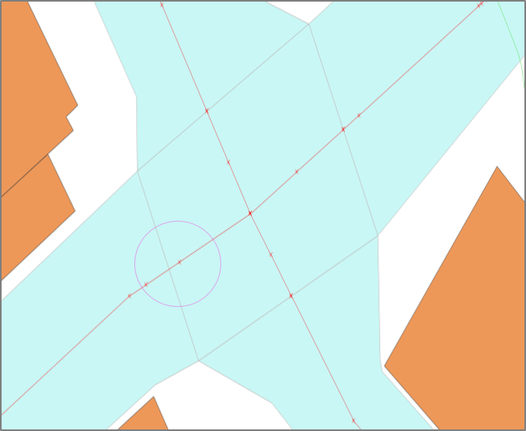

LineString 타입 객체의 양 끝점이 포함관계에 있지 않은 Polygon 타입 객체 내부에 존재하는 경우에 발생합니다.  
필수조건: 레이어 관계

**Attribute**

#### 속성 오류

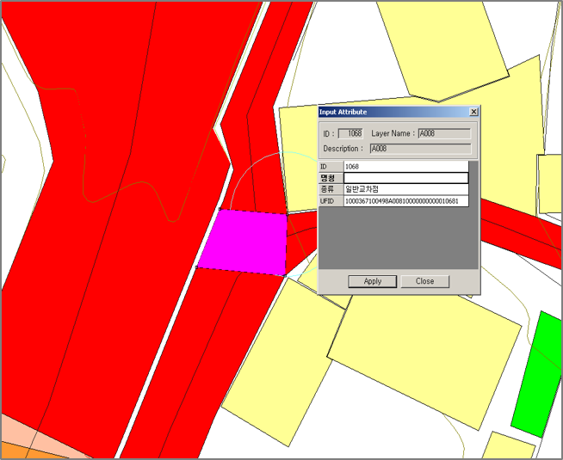

필수 속성값을 입력하지 않은 경우에 발생합니다.  
필수조건:

#### 행정 경계 오류

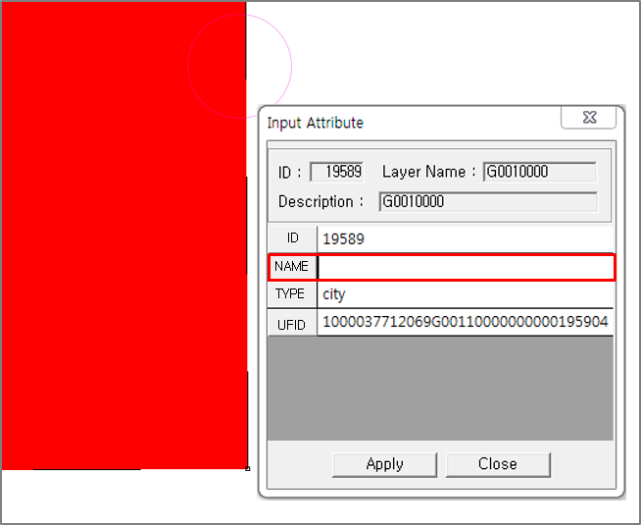

시, 도, 읍/면/동 등 행정경계 객체의 속성이 잘못 입력된 경우에 발생합니다  
필수조건: 속성검수(코드/속성명)

#### UFID 오류

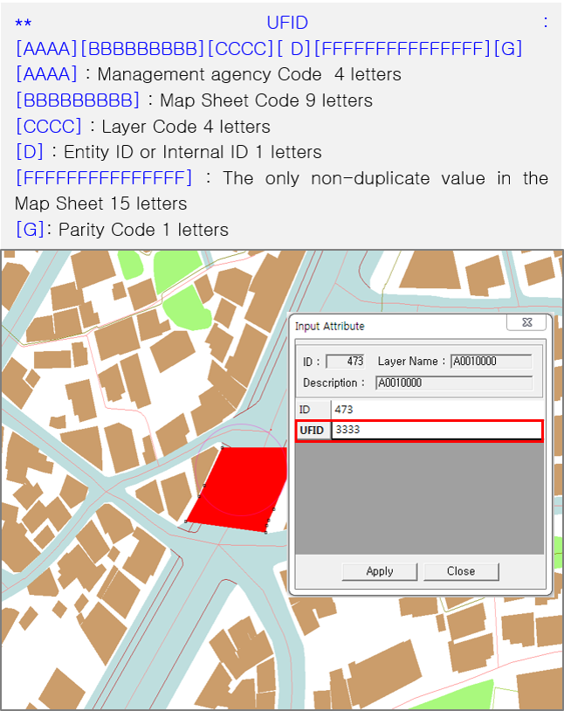

UFID 속성 값의 문자열 길이, 누락여부, 중복, 부적절한 경우에 발생합니다.  
필수조건: 속성검수(코드/속성명)

#### 고도값 오류

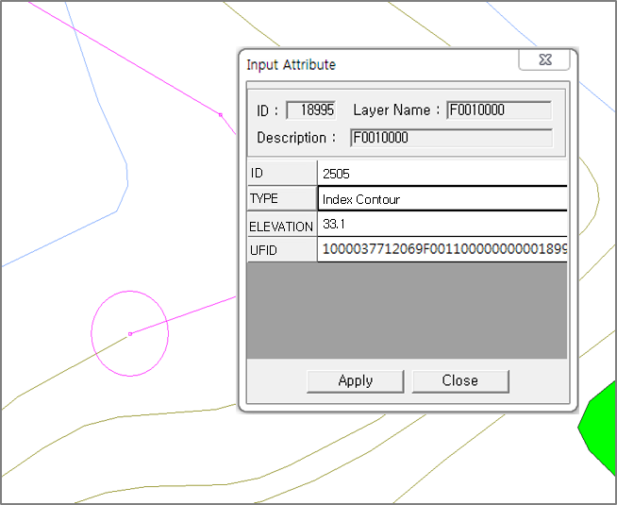

등고선, 표고점, 건물 등 높이 속성이 존재하는 객체의 고도값이 잘못 입력된 경우에 발생합니다.  
필수조건: 속성검수(코드/속성명/수치/조건)

#### 수치값 오류

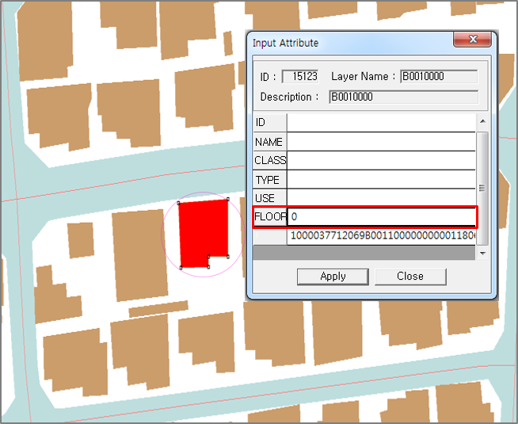

속성값이 일정한 수치값 범위에 속하지 않은 경우에 발생합니다.  
필수조건: 속성검수(코드/속성명/수치/조건)

#### 교량명 오류

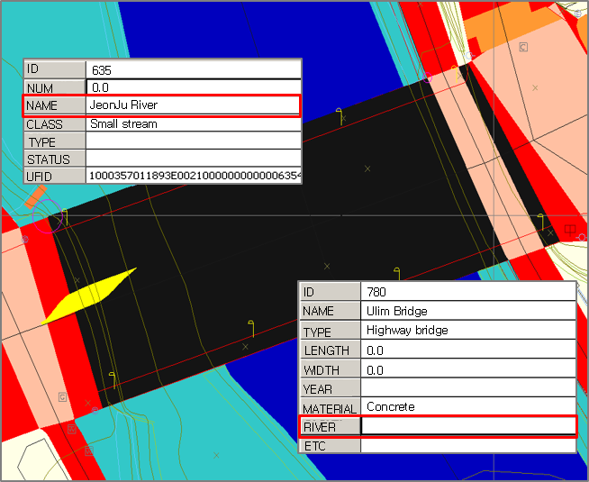

교량명과 하천 중심선의 하천명이 일치하지 않은 경우에 발생합니다.  
필수조건: 속성검수(코드/속성명), 레이어 관계

**Close Collection**

#### 인접 요소 부재 오류

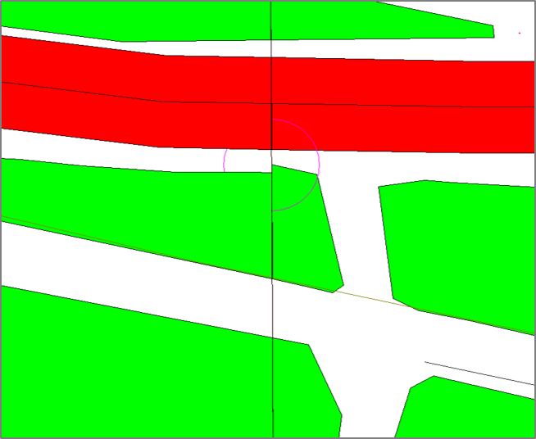

인접한 객체가 존재하지 않은 경우에 발생합니다.  
필수조건: 수치조건(코드/수치/조건)

#### 인접 요소 속성 오류

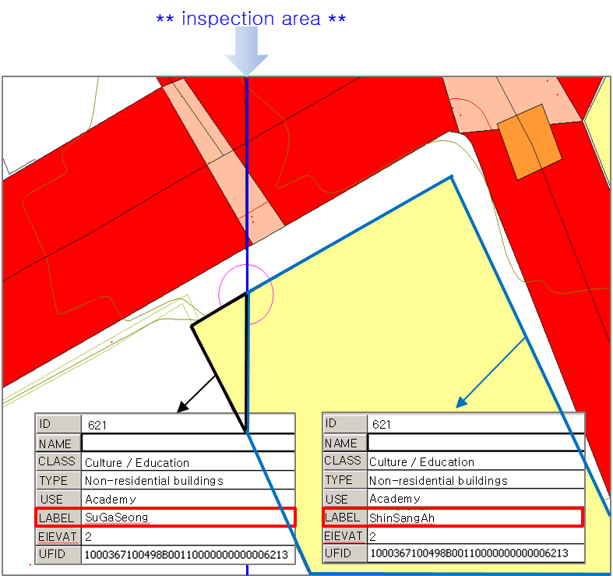

인접한 객체간의 속성이 일치하지 않은 경우에 발생합니다.  
필수조건: 수치조건(코드/수치/조건), 속성검수(코드/속성명)

#### 인접 요소 고도값 오류

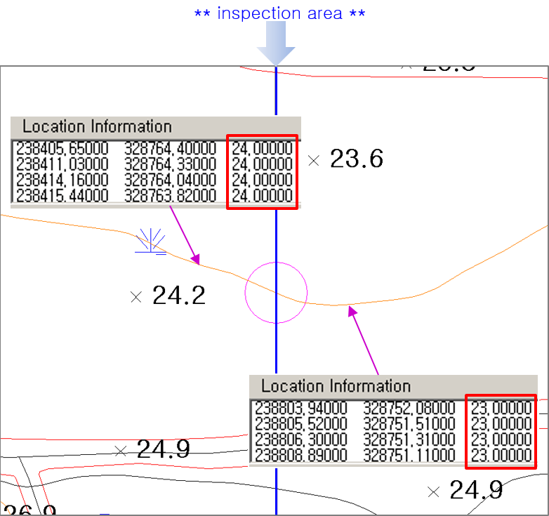

UFID 속성 값의 문자열 길이, 누락여부, 중복, 부적절한 경우에 발생합니다.  
필수조건: 수치조건, 속성검수(코드/속성명)

### 지하시설물

지하시설물에 관한 세부 검수 항목을 정의합니다. 지하시설물은 기본적으로 수치지도 세부 검수 항목을 포함합니다.

**Geometry**

#### 관로 상하월 오류

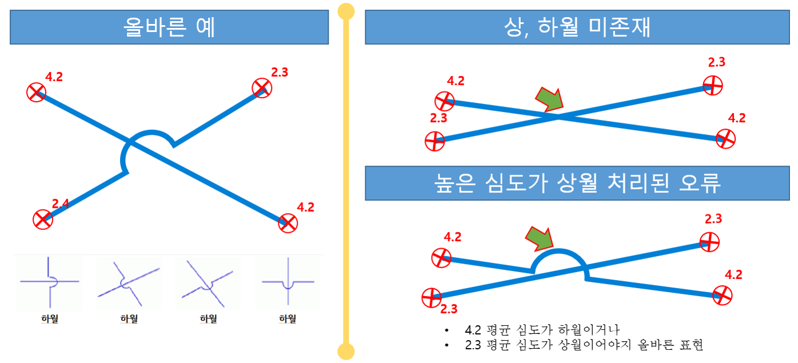서로 다른 관로 객체들이 교차하였을 때 해당 교차점의 Vertex 존재 여부를 검수합니다. Vertex가 없을 시 오류입니다.  
필수조건:

#### 심볼 간격 오류

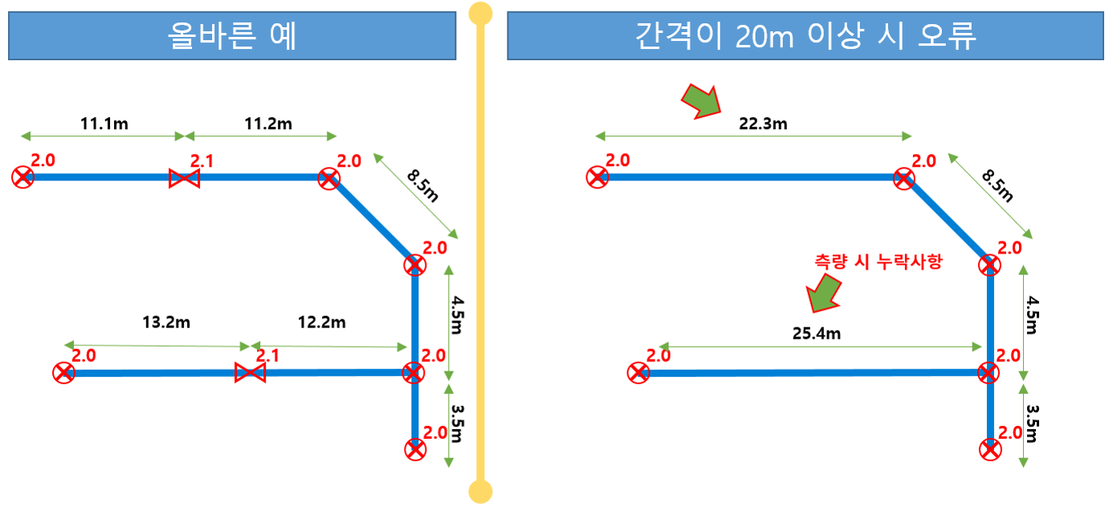특정 관로 객체의 Vertex들 간의 거리가 20m 이상인지 검수합니다. 20m 이상일 경우 오류입니다.  
필수조건:

#### 심볼 단독 존재 오류

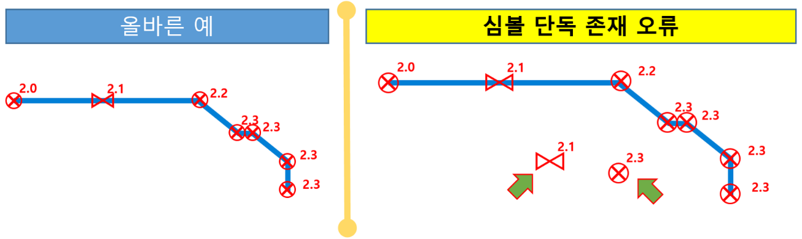심볼 객체가 관로 객체 위에 있지 않은 경우를 검수합니다.  
필수조건: 레이어 관계

#### 시설물 선형 노드 오류

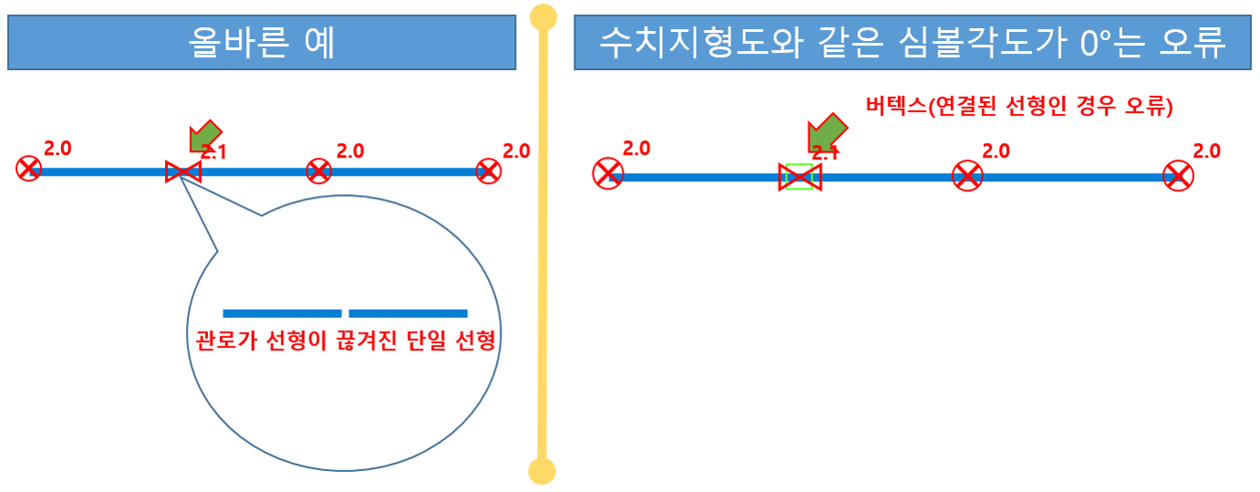관로 객체는 심도 심볼에서 Vertex로 연결된 선형 객체이지만 시설물 심볼 존재 시에는 노드입니다. 시설물 심볼이 존재하지만 관로 객체가 연결된 선형인 경우의 오류를 검수합니다.  
필수조건: 레이어 관계

#### 지시선 교차 오류

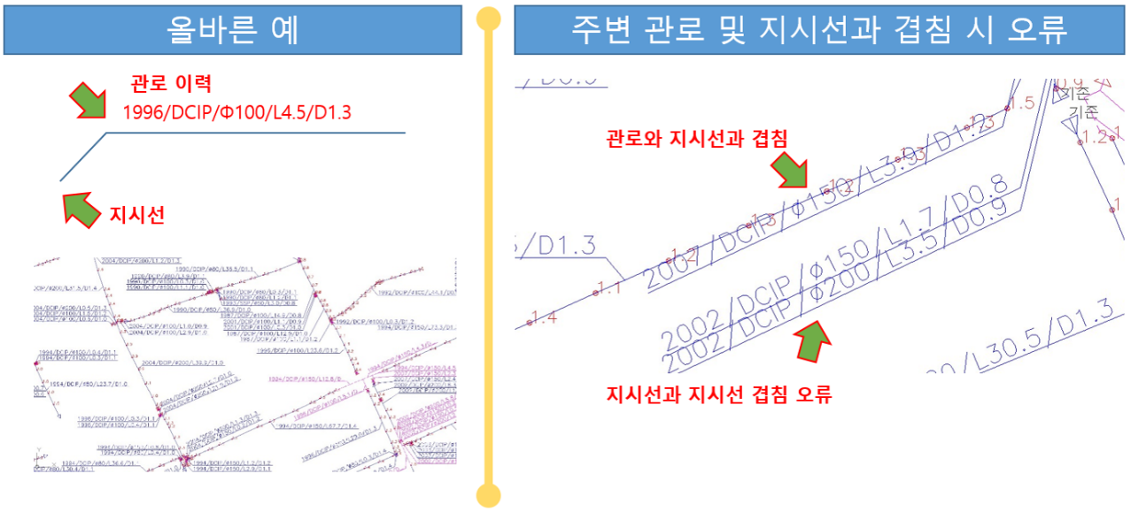지시선과 관로 이력은 타 레이어와 겹침 시 오류입니다. 해당 내용에 대해서 검수합니다.  
필수조건: 레이어 관계

#### 선형내 심볼 미존재 오류

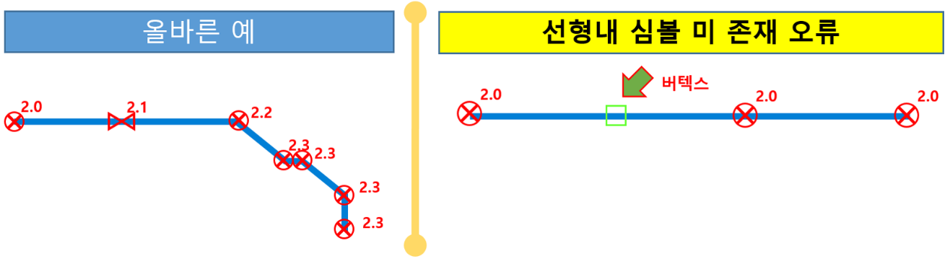특정 관로 객체의 Vertex에 심볼 객체가 존재하지 않는 경우를 검수합니다.  
필수조건: 속성필터, 레이어 관계

**Attribute**

#### 평균 심도 오류(정위치)

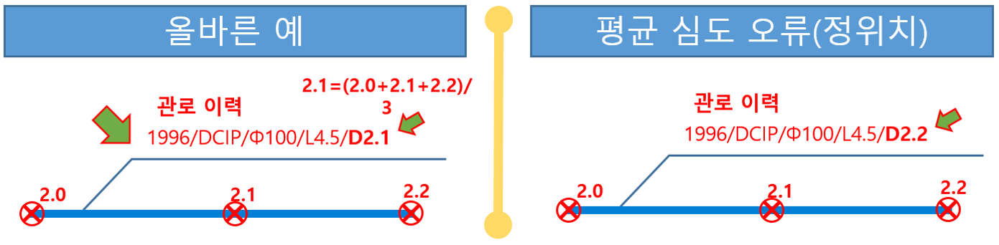관로 객체의 속성값 중 평균심도에 대한 값이 해당 관로 객체 위에 존재하는 모든 심도 객체들의 심도값 평균과 일치하는지 검수한다.  
필수조건: 속성필터, 속성검수, 레이어 관계

#### 평균 심도 오류(구조화)

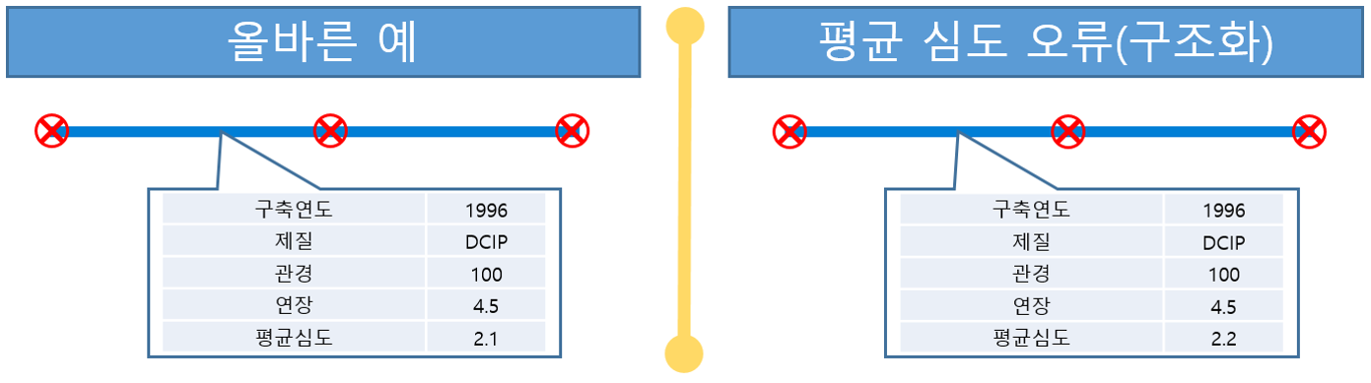관로 객체의 속성값 중 평균심도에 대한 값이 해당 관로 객체 위에 존재하는 모든 심도 객체들의 심도값 평균과 일치하는지 검수합니다.  
필수조건: 속성필터, 속성검수, 레이어 관계

#### 시설물 심볼 방향 오류

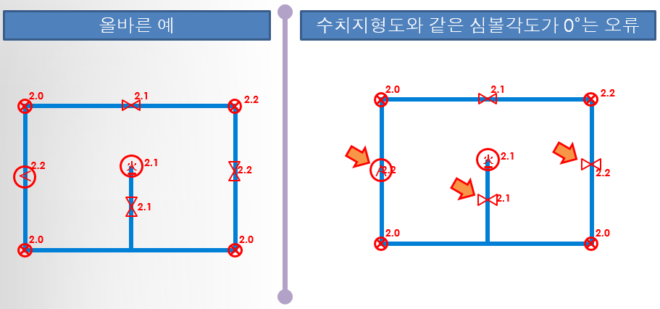관로 객체의 특정 Vertex와 다음 Vertex의 방향과 해당 Vertex들 사이에 존재하는 시설물 객체의 방향값이 일치하는지 검수합니다.  
필수조건: 속성검수, 레이어 관계

### 임상도

임상도에 관한 세부 검수 항목을 정의합니다. 임상도는 기본적으로 수치지도 세부 검수 항목을 포함합니다.

**Geometry**

#### 다중 객체 존재 오류



같은 속성을 가진 2개의 객체가 하나의 객체로 존재하는 경우에 발생합니다.  
필수조건:

#### 미세 폴리곤 존재 오류



Polygon 타입의 객체가 일정한 면적($m^{2}$) 이하인 경우에 발생합니다  
필수조건:

#### 단독 존재 오류



객체가 다른 객체와 겹쳐있는 경우에 발생합니다.  
필수조건:

#### 홀(Hole) 존재 오류



Polygon 타입의 객체에 홀(Hole)이 존재하는 경우에 발생합니다.  
필수조건:

**Attribute**

#### FCode 불일치

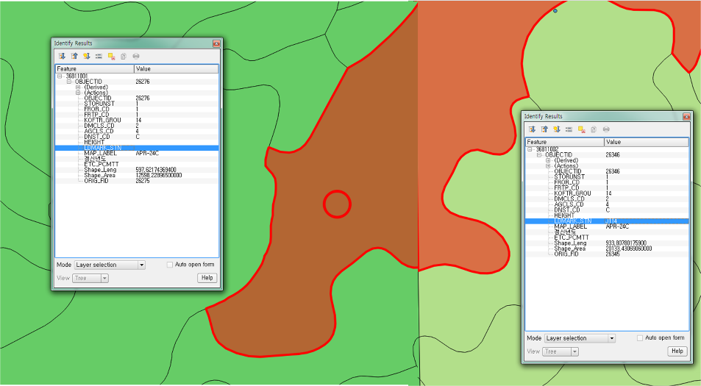

임목 속성 중 FCode 속성값이 논리적으로 올바르지 않은 경우에 발생합니다.  
필수조건: 속성검수(코드/속성명)

#### Label 불일치

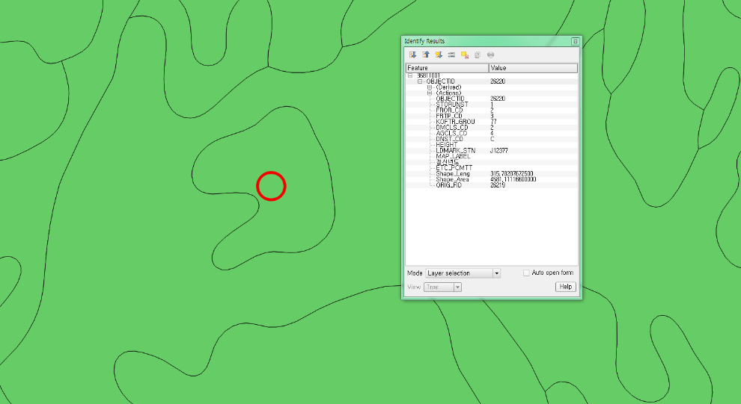

임목 속성 중 Label 속성값이 논리적으로 올바르지 않는 경우에 발생합니다.  
필수조건: 속성검수(코드/속성명/허용값)

#### 인접 속성 병합 오류

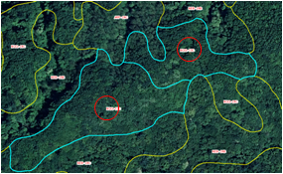

속성이 동일한 인접 객체가 병합되지 않은 경우에 발생합니다.  
필수조건: 속성검수(코드/속성명)